σχεδιάσουμε όλες τις δυνάμεις που ασκούνται σ’ ένα σώμα, ακολουθούμε την παρακάτω πορεία:

*Πρώτο:* Επιλέγουμε το σώμα που μας ενδιαφέρει. Υπενθυ- μίζουμε ότι αντιμετωπίζουμε όλα τα σώματα ως υλικά σημεία.

*Δεύτερο:* Σχεδιάζουμε τις δυνάμεις από απόσταση που ασκούνται στο σώμα, όπως για παράδειγμα το βάρος του.

*Τρίτο:* Εντοπίζουμε όλα τα υπόλοιπα σώματα με τα οποία αυτό βρίσκεται σε επαφή. Κάθε ένα από αυτά του ασκεί δύναμη.

Αν το σώμα βρίσκεται σε επαφή με επιφάνεια, υπάρχουν δυο περιπτώσεις: α) Η επιφάνεια να είναι λεία (δεν υπάρχουν τριβές), οπότε η δύναμη που ασκεί στο σώμα είναι κάθετη προς την επιφάνεια με φορά από την επιφάνεια προς το σώμα. β) Η επιφάνεια να είναι τραχιά (υπάρχουν τριβές), οπό- τε εκτός από την κάθετη δύναμη, η επιφάνεια ασκεί στο σώμα και τη δύναμη της τριβής έτσι ώστε να αντιστέκεται στην κίνηση του σώματος (εικόνα 3.19).

Αν το σώμα είναι σε επαφή με νήμα ή σύρμα, τότε η δύναμη που ασκεί το νήμα έχει τη διεύθυνση του νήματος και φορά από το σώμα προς το νήμα. Το νήμα ασκεί δύναμη μόνον εφόσον είναι τεντωμένο (εικόνα 3.20).

Αν το σώμα είναι σε επαφή με ελατήριο, τότε αυτό ασκεί δύναμη στο σώμα που έχει τη διεύθυνση του ελατηρίου και φορά τέτοια, ώστε να τείνει να επαναφέρει το ελατήριο προς το φυσικό του μήκος (εικόνα 3.21). Τα ελατήρια ασκούν δυνά- μεις μόνον εφόσον είναι σε συμπίεση ή επιμήκυνση. Ελατή- ρια που έχουν το φυσικό τους μήκος δεν ασκούν δυνάμεις.

***Εικόνα 3.21.*** 

*Η δύναμη που ασκεί το ελατήριο στο σώμα τείνει να το επα- ναφέρει στο φυσικό του μήκος.*

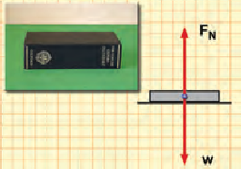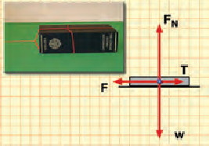

***Παράδειγμα 3.1***

Να σχεδιάσεις τις δυνάμεις που ασκούνται στο βιβλίο της Φυσικής που βρίσκεται πάνω στο θρανίο σου. Δέσε το βι- βλίο με ένα σχοινί και σύρε το πάνω στο θρανίο. Να σχεδιάσεις όλες τις δυνάμεις που ασκούνται τώρα στο βιβλίο.

**Α. Σώμα στο οποίο σχεδιάζονται οι δυνάμεις:** Το βιβλίο

**Β. Δυνάμεις από απόσταση:** Το βάρος W (ασκείται από τη γη)

**Γ. Δυνάμεις από επαφή:**

* Η δύναμη F από το νήμα (ασκείται από το νήμα)
* Η δύναμη από το θρανίο (υπάρχουν τριβές)-η τριβή T και κάθετη δύναμη FN

**3.3 Σύνθεση και ανάλυση δυνάμεων**

# Σύνθεση δυνάμεων – Συνισταμένη

Στην εικόνα 3.22 παριστάνονται τέσσερις μαθητές που τρα- βούν έναν κρίκο. Κάθε μαθητής ασκεί με το χέρι του, μέσω του σκοινιού, μια δύναμη σ’ αυτόν. Στα σώματα συχνά

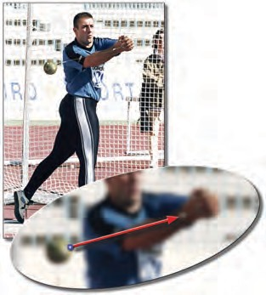

***Εικόνα 3.20.***

*Το σύρμα είναι τεντωμένο και σε επαφή με τη σφύρα. Το σύρμα ασκεί δύναμη στη σφύρα. Ή το χέρι του σφυροβόλου, μέσω του σύρματος, ασκεί δύναμη στη σφύρα.*

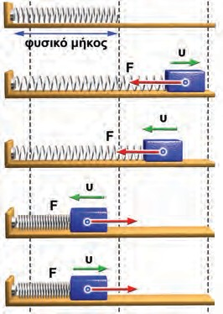

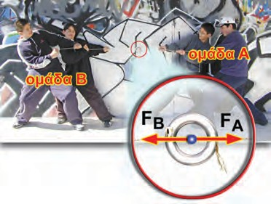

***Εικόνα 3.22.***

*Οι μαθητές μέσω των σχοινιών ασκούν δυνάμεις στον κρίκο προσπαθώντας να τον τραβήξουν προς το μέρος τους.*

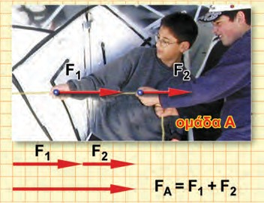

***Εικόνα 3.23.***

*Οι μαθητές ασκούν δυο δυνάμεις ίδιας κατεύθυνσης μέσω του σχοινιού στον κρίκο. Το μέτρο της συνισταμένης είναι ίσο με το άθροισμα των μέτρων τους.*

ασκούνται περισσότερες από μια δυνάμεις. Η δύναμη εκείνη που προκαλεί τα ίδια αποτελέσματα με το σύνολο των επι- μέρους δυνάμεων, δηλαδή η συνολική δύναμη, λέγεται **συνι- σταμένη.**

## Σύνθεση δυνάμεων με την ίδια διεύθυνση

*Πώς θα βρούμε τη συνισταμένη των δυνάμεων που ασκούνται από τους μαθητές στον κρίκο που εικονίζεται στην εικόνα 3.22;*

Αρχικά θα βρούμε τη συνολική δύναμη που ασκεί η κάθε ομάδα των μαθητών χωριστά και στη συνέχεια θα βρούμε τη συνολική δύναμη που ασκούν οι δυο ομάδες. Στην εικόνα 3.23 με F1, F2 παριστάνουμε τις δυνάμεις που ασκούν οι μαθητές της δεξιάς ομάδας (Α ομάδα) και με FA τη συνισταμένη τους. Στο σχήμα της εικόνας 3.23 παριστάνεται ο τρόπος με τον οποίο συνθέτουμε δυνάμεις που έχουν την ίδια διεύθυνση και φορά, ώστε να προσδιορίσουμε τη συνολική δύναμη.

Εάν δύο ή περισσότερες δυνάμεις με μέτρα F1, F2 κτλ., έχουν την ίδια διεύθυνση και φορά, η συνισταμένη τους (Fολ) έχει τη διεύθυνση και φορά των δυνάμεων και μέτρο:

Fολ = FA = F1 + F2

Στις εικόνες 3.24 και 3.25 με FA, FΒ παριστάνουμε τη συνι- σταμένη δύναμη που ασκεί κάθε μια από τις δυο ομάδες. Οι δυνάμεις αυτές έχουν αντίθετη φορά.

**Εάν δυο δυνάμεις με μέτρα FA και FΒ έχουν αντίθετη φορά, η συνισταμένη τους έχει τη φορά της μεγαλύτερης και μέτρο** (εικόνα 3.24):

Fολ = FA ― FΒ

***Εικόνα 3.24.*** 

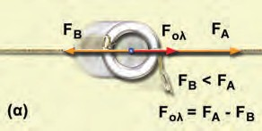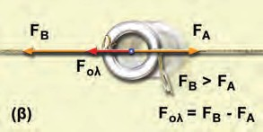

*(α) Η δύναμη FΑ που ασκεί η ομάδα Α, έχει μεγαλύτερο μέτρο από την FΒ που ασκεί η ομάδα Β: Ο κρίκος κινείται προς τα δεξιά. (β) Η δύναμη FΑ που ασκεί η ομάδα Α, έχει μικρότε- ρο μέτρο από την FΒ που ασκεί η ομάδα Β: Ο κρίκος κινείται προς τα αριστερά.*

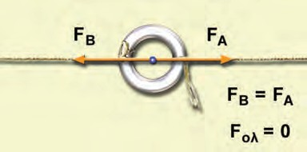

***Εικόνα 3.25.***

*Οι δυο δυνάμεις έχουν ίσα μέτρα και αντίθετες φορές: Ο κρίκος παραμένει ακίνητος.*

Στην ειδική περίπτωση που οι δυνάμεις έχουν και ίσα μέτρα, η συνισταμένη τους ισούται με το μηδέν. Δύο τέτοιες δυνά- μεις λέγονται **αντίθετες** (εικόνα 3.25).

## Σύνθεση δυνάμεων με διαφορετικές διευθύνσεις

Τρεις μαθητές πειραματίζονται σχετικά με τον τρόπο σύν- θεσης δυνάμεων με διαφορετικές διευθύνσεις. Οι δύο από αυτούς δένουν μια κασετίνα στις άκρες δυο δυναμόμετρων. Κρατούν τα δυναμόμετρα έτσι ώστε να σχηματίζουν γωνία 90ο και ανασηκώνουν την κασετίνα (εικόνα 3.26). Διαβάζουν τις ενδείξεις των δυναμόμετρων, οι οποίες είναι 4 Ν και 3 Ν αντίστοιχα. Ο τρίτος μαθητής δένει την κασετίνα στην άκρη ενός δυναμόμετρου και την ανασηκώσει κρατώντας το δυναμό- μετρο κατακόρυφο. Η ένδειξη του δυναμόμετρου είναι 5 Ν. Οι μαθητές παρατηρούν ότι και στις δυο περιπτώσεις η κασετίνα παραμένει ακίνητη-ισορροπεί. Για να ερμηνεύσουν τις παρα-

τηρήσεις τους, υποθέτουν ότι η δύναμη που ασκεί ο τρίτος μαθητής είναι ίση με τη συνισταμένη των δυνάμεων που ασκούν οι δυο άλλοι μαθητές (εικόνα 3.26). Σχεδιάζουν τις δυνάμεις των 3 Ν και 4 Ν, όπως παραστάνεται στην εικόνα 3.27α. Παρατηρούν ότι η διαγώνιος του παραλληλογράμμου που σχηματίζεται έχει μέτρο 5 Ν και είναι κατακόρυφη. Είναι δηλαδή ίση με τη συνισταμένη τους. Συμπεραίνουν ότι η συνι- σταμένη των δυο δυνάμεων παριστάνεται από τη διαγώνιο του παραλληλογράμμου που αυτές σχηματίζουν (εικόνα 3.27α).

Γενικά, για να συνθέσουμε δυο δυνάμεις με διαφορετικές διευθύνσεις, σχηματίζουμε το **παραλληλόγραμμο** που έχει πλευ- ρές τα διανύσματα που παριστάνουν τις δυνάμεις. Η διαγώνιος του παραλληλογράμμου, που περνάει από την κοινή αρχή των διανυσμάτων, παριστάνει τη συνισταμένη των δυνάμεων. Το μέτρο της συνισταμένης καθορίζεται από το μήκος της δια- γωνίου. Η διεύθυνσή της προσδιορίζεται από τη γωνία που σχηματίζει με μια από τις δυο δυνάμεις (φ ή θ, εικόνα 3.27β). Κάθε μια από αυτές τις γωνίες μπορεί να μετρηθεί με ένα

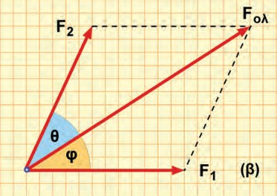

μοιρογνωμόνιο.

Στην ειδική περίπτωση που οι δυνάμεις είναι κάθετες μεταξύ τους (εικόνα 3.27α), μπορούμε να υπολογίσουμε το μήκος της διαγωνίου εφαρμόζοντας το Πυθαγόρειο θεώρημα.

Έτσι βρίσκουμε ότι:

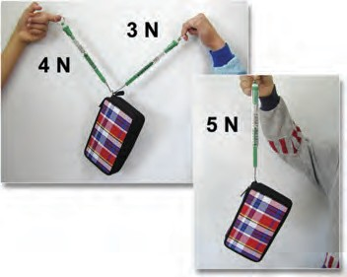

***Εικόνα 3.26.***

*Η δύναμη των 5 Ν που ασκεί ο τρίτος μαθητής προκαλεί το ίδιο αποτέλεσμα με τις δυνάμεις που ασκούν οι άλλοι δύο μαζί. Έτσι λέμε ότι η συνισταμένη δύναμη των 3 Ν και 4 Ν που ασκούν οι δύο πρώτοι μαθητές, είναι ίση με τη δύναμη των 5 Ν που ασκεί ο τρίτος.*

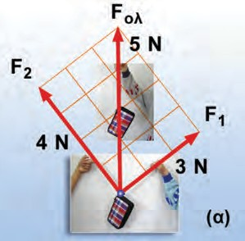

 ***Εικόνα 3.27.***

*Η συνισταμένη των δυνάμεων F1 και F2 παριστάνεται από τη διαγώνιο του παραλληλογράμμου που σχηματίζουν οι δυο δυνάμεις.*

F 2 = F2+ F 2

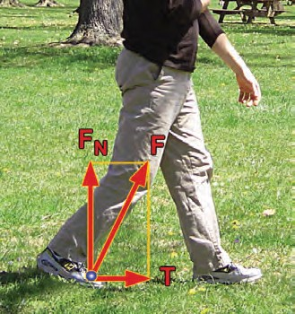

**και καθημερινή ζωή**

ολ 1 2

Στο παράδειγμά μας, η συνισταμένη των δυνάμεων που ασκούν οι δυο μαθητές στην κασετίνα έχει μέτρο Fολ, που υπολογίζεται από την προηγούμενη σχέση:

F 2 = (4 N)2 + (3 N)2 ή F 2 = 16 N2 + 9 N2 ή

ολ ολ

F2 = 25 N2 ή F 2 = 52 N2 ή F = 5 N

ολ ολ ολ

## Δύναμη που ασκείται από τραχιά επιφάνεια

Μια τραχιά επιφάνεια ασκεί σ’ ένα σώμα που κινείται (ή τείνει να κινηθεί επάνω της) την κάθετη στην επιφάνεια δύναμη FΝ και τη δύναμη της τριβής Τ. Προκειμένου να υπολογίσουμε τη δύναμη που ασκείται από την τραχιά επιφάνεια στο σώμα, θα πρέπει να συνθέσουμε τις δυο αυτές δυνάμεις που είναι πάντα κάθετες μεταξύ τους και επομένως ισχύει: F2 = F2 + T2. Προσέξτε, η επιφάνεια ασκεί μια δύναμη στο σώμα, την F, που είναι η συνισταμένη της κάθετης και της τριβής (εικόνα 3.28).

N

***Εικόνα 3.28.***

*Το έδαφος ασκεί στο πόδι μας: την τριβή Τ που είναι παράλ- ληλη προς το έδαφος και μας σπρώχνει μπροστά και την κάθετη δύναμη FΝ που είναι αντίθετη με το βάρος του σώμα- τος. Η δύναμη που ασκεί το έδαφος στο πόδι μας F είναι η συνισταμένη των δυο αυτών δυνάμεων.*

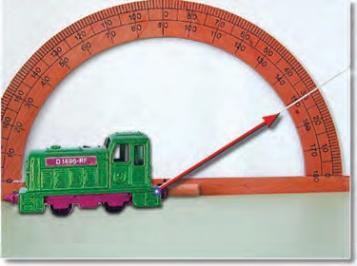

***Εικόνα 3.29.***

*Το σκοινί ασκεί δύναμη στο αυτοκινητάκι, η διεύθυνση της οποίας συμπίπτει με αυτή του νήματος.*

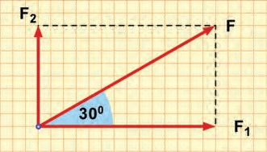

***Εικόνα 3.30.***

*Η δύναμη F αναλύεται στις F1 και F2 .*

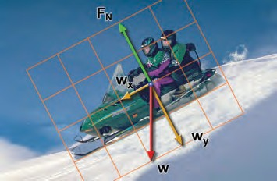

***Εικόνα 3.31.***

***Δυνάμεις σε κεκλιμένο επίπεδο.***

*Ανάλυση του βάρους ενός σώματος που βρίσκεται πάνω σε κεκλιμένο επίπεδο. Αν το επίπεδο είναι λείο, όπως για παρά- δειγμα η παγωμένη επιφάνεια μιας χιονοδρομικής πίστας, τότε από το επίπεδο ασκείται μόνο η κάθετη δύναμη FN .*

# Ανάλυση δύναμης

Κάθε δύναμη μπορεί να αναλυθεί σε δυο επιμέρους δυνά- μεις που λέγονται **συνιστώσες** και την έχουν συνισταμένη. Συνήθως η ανάλυση γίνεται σε δυο διευθύνσεις κάθετες μεταξύ τους. Στην εικόνα 3.29 ένα μικρό αυτοκινητάκι τραβιέται με ένα σκοινί που σχηματίζει γωνία 30o με το οριζόντιο έδαφος. Μέσω του σκοινιού ασκείται στο αυτοκινητάκι δύναμη μέτρου F = 12 N.

Για να αναλύσουμε τη δύναμη σε δυο κάθετες συνιστώσες, δηλαδή να βρούμε δυο δυνάμεις που θα προκαλούσαν τα ίδια αποτελέσματα με τη δύναμη F, ακολουθούμε την παρακάτω πορεία:

Σχεδιάζουμε δυο κάθετους άξονες, στην περίπτωσή μας έναν οριζόντιο και έναν κατακόρυφο.

Η δύναμη F σχεδιάζεται με κατάλληλη κλίμακα και με διεύ- θυνση τέτοια ώστε να σχηματίζει γωνία 30ο με τον ορι- ζόντιο άξονα. Από το τέλος του διανύσματος που παριστάνει την F, φέρνουμε παράλληλες προς τους δυο άξονες. Τα σημεία τομής με τους άξονες καθορίζουν τα άκρα των διανυσμάτων της οριζόντιας και της κατακόρυφης συνιστώσας.

Μετρώντας τα μήκη των διανυσμάτων και χρησιμοποιώντας την ίδια κλίμακα με την οποία σχεδιάσαμε την F, μπορούμε να προσ- διορίσουμε τα μέτρα των συνιστωσών, F1 και F2 (εικόνα 3.30).

## Ανάλυση δύναμης σε κεκλιμένο επίπεδο

Δεν υπάρχει γενικός κανόνας που να καθορίζει ότι οι διευ- θύνσεις στις οποίες γίνεται η ανάλυση των δυνάμεων πρέπει να είναι η κατακόρυφη και η οριζόντια. Για παράδειγμα, όταν μελετάμε την κίνηση σε κεκλιμένο επίπεδο, μπορούμε να αναλύσουμε τις δυνάμεις σε μια διεύθυνση κάθετη και μια παράλληλη στο κεκλιμένο επίπεδο (εικόνα 3.31).



**Δραστηριότητα**

**Διανύσματα δυνάμεων**

* Δύο μαθητές της τάξης σου τραβάνε από τα δυο άκρα ένα σχοινί μήκους 10 μέτρων.

*Το σχοινί φαίνεται να είναι ευθύγραμμο;*

* Κάλεσε έναν από τους άλλους συμμαθητές σου να προσπαθή- σει με το ένα δάχτυλο να σπρώξει το μέσο του σχοινιού.
* *Μπορούν οι πρώτοι μαθητές να διατηρήσουν το σχοινί ευθύ- γραμμο;*
* Προσπάθησε να δώσεις μια εξήγηση γι’ αυτό που συμβαίνει.

**3.4 Δύναμη και ισορροπία**

Τοποθετούμε ένα ξύλινο κιβώτιο πάνω σε τραχύ έδαφος. Σπρώχνουμε το κιβώτιο προς τα εμπρός. Το κιβώτιο θα στα- ματήσει σχεδόν αμέσως μόλις αφήσουμε το χέρι μας. Το κιβώτιο σταματά γιατί ασκείται σ’ αυτό η δύναμη της τριβής από το έδαφος που αντιτίθεται στην κίνησή του.

Εάν σπρώξουμε το κιβώτιο σε λείο ξύλινο πάτωμα, το κιβώτιο θα ολισθήσει περισσότερο. Η τριβή που ασκείται από το πάτω- μα στο κιβώτιο είναι τώρα μικρότερη. Αν κάνουμε το ίδιο